Отчет о тестировании HARDLOAD

- Test-plan: http://193.232.45.198/testlink/index.php
- Test-run results:
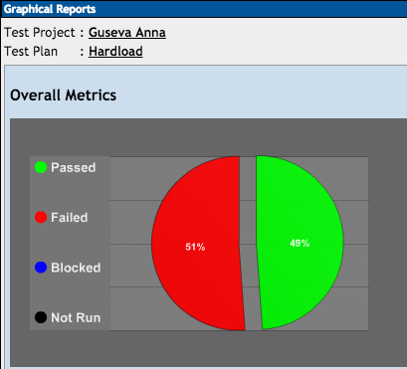
- Bug report:
- http://193.232.45.198:8080/browse/TEST-71
- http://193.232.45.198:8080/browse/TEST-72
- http://193.232.45.198:8080/browse/TEST-73
- http://193.232.45.198:8080/browse/TEST-14
- http://193.232.45.198:8080/browse/TEST-21
- http://193.232.45.198:8080/browse/TEST-19
- http://193.232.45.198:8080/browse/TEST-20
- http://193.232.45.198:8080/browse/TEST-2
- http://193.232.45.198:8080/browse/TEST-15
- http://193.232.45.198:8080/browse/TEST-74
- http://193.232.45.198:8080/browse/TEST-24
- http://193.232.45.198:8080/browse/TEST-26
- http://193.232.45.198:8080/browse/TEST-49
- http://193.232.45.198:8080/browse/TEST-43
- http://193.232.45.198:8080/browse/TEST-50
- http://193.232.45.198:8080/browse/TEST-40
- http://193.232.45.198:8080/browse/TEST-42
- http://193.232.45.198:8080/browse/TEST-41
- http://193.232.45.198:8080/browse/TEST-44
- http://193.232.45.198:8080/browse/TEST-47
- http://193.232.45.198:8080/browse/TEST-39
- http://193.232.45.198:8080/browse/TEST-48
- http://193.232.45.198:8080/browse/TEST-75
- http://193.232.45.198:8080/browse/TEST-36
- http://193.232.45.198:8080/browse/TEST-38
- http://193.232.45.198:8080/browse/TEST-35
- http://193.232.45.198:8080/browse/TEST-37
- http://193.232.45.198:8080/browse/TEST-34
- http://193.232.45.198:8080/browse/TEST-33
- http://193.232.45.198:8080/browse/TEST-32
- http://193.232.45.198:8080/browse/TEST-31
- http://193.232.45.198:8080/browse/TEST-30
- http://193.232.45.198:8080/browse/TEST-29
- http://193.232.45.198:8080/browse/TEST-27
- http://193.232.45.198:8080/browse/TEST-23
- http://193.232.45.198:8080/browse/TEST-17
- http://193.232.45.198:8080/browse/TEST-22
- http://193.232.45.198:8080/browse/TEST-16
- http://193.232.45.198:8080/browse/TEST-28

Hardload, версия 1.0.0.1
Программа Hardload предназначена для копирования файлов любых форматов и размеров из одного каталога в другой.
Системные требования
ОС: Windows 95/98/Me/NT 4.0 Service Pack 5/2000/XP и более поздние версии.
Поддерживаются как 32-разрядные, так и 64-разрядные.
Память: не менее 10МБ оперативной памяти.
Жесткий диск: 33 КБ свободного дискового пространства.
Подготовка к работе
Для установки программы откройте файл hardload.exe, и программа запустится автоматически.
Для получения информации о функциях кнопок в основном окне программы, наведите на них курсор - описание кнопок отобразится в правом верхнем поле основного окна.
Чтобы удалить программу, переместите файл hardload.exe в корзину и нажмите «Очистить корзину».
Работа с системой
1. Добавление файлов в список
- Чтобы добавить файл в список, нажмите кнопку «...» в левом верхнем углу программы.
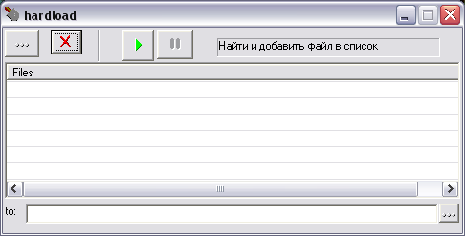
- Во всплывающем окне «Choose file» отобразится каталог со всеми имеющимися у вас файлами.
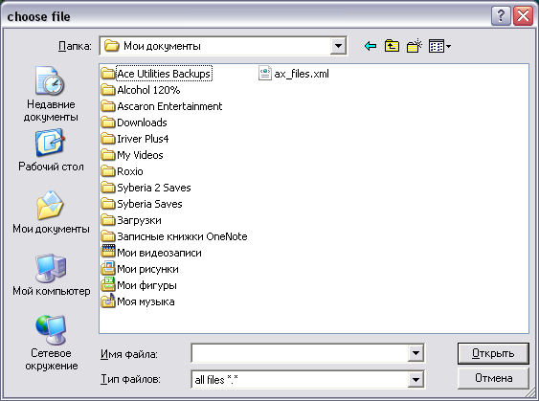
- Выберите нужный файл, кликнув по нему мышкой, и нажмите кнопку «Открыть».
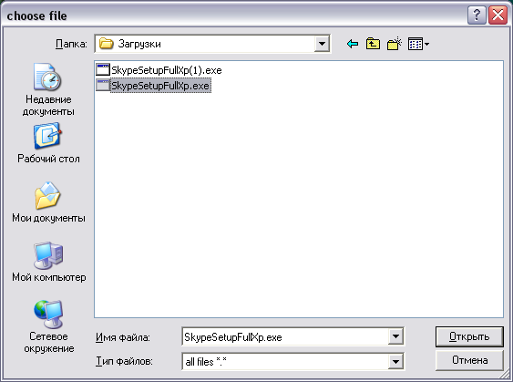
!Внимание! В программе не предусмотрено одновременное добавление нескольких файлов. Каждый файл следует добавлять вручную, используя кнопку «...» в левом верхнем углу.
В программе также не предусмотрено добавление папок.
2. Удаление файлов из списка
- Чтобы удалить файл (или несколько файлов) из списка, выделите его (их) мышкой (файлы, помеченные галочками, удалены не будут).
- Нажмите кнопку «X» (удалить выделенные файлы).
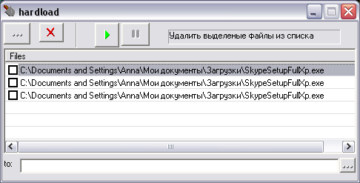
- Во всплывающем окне подтверждения операции нажмите кнопку «Да».
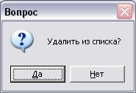
!Внимание! В программе не предусмотрено использование кнопки «Delete» вместо кнопки «X». При нажатии кнопки «Delete» файлы удалены не будут.
3. Выбор директории
- Чтобы выбрать директорию для копирования файла, нажмите кнопку «...» в правом нижнем углу.
- Во всплывающем окне «Обзор папок» выберите каталог, в который хотите скопировать файл, кликнув по нему мышкой.
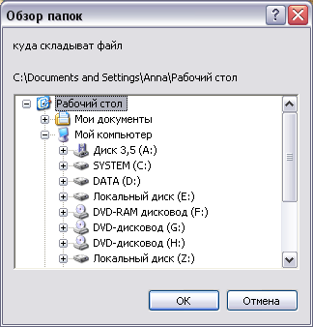
- Нажмите кнопку «Ок».
- После этого выбранная директория появится в поле «to».
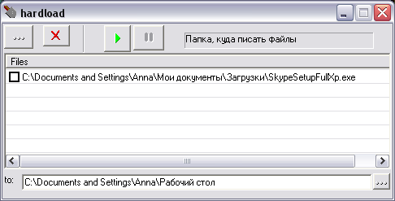
!Внимание! В программе не предусмотрен ручной ввод директории в поле «to». Вы можете ввести директорию, но файлы туда скопированы не будут.
4. Копирование файлов
- Чтобы скопировать файл (или несколько файлов) в выбранную директорию, поставьте галочку в окошко напротив (файлы, не помеченные галочками, скопированы не будут).
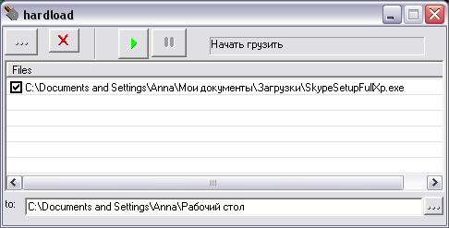
- Нажмите кнопку «Начать грузить».
!Внимание! В программе не предусмотрено использование кнопки «Enter» вместо кнопки «Начать грузить». При нажатии кнопки «Enter» программа завершит свою работу и закроется, не сохранив список файлов.
5. Остановка копирования
- Запустив процесс копирования, вы можете его прервать.
- Чтобы приостановить процесс копирования, нажмите на кнопку «!!».
!Внимание! Приостановка процесса копирования возможна только при копировании файлов объемом не менее 500 Мб. Файлы меньшего размера копируются за доли секунды.
Завершение работы
Чтобы завершить работу с программой, нажмите на красную кнопку «Закрыть» в правом верхнем углу основного окна или используйте горячие клавиши ALT+F4.
!Внимание! После закрытия программы все добавленные для копирования файлы удалятся из списка.

